Защита информации от несанкционированного доступа
Содержание
Введение 2
Возможность настройки связи с AD для пользователей и ролей в системе. Импорт учетных записей AD в систему 2
Дополнения алгоритма аутентификации для учета связи системы с AD 3
Определение списка ролей на основе информации о пользователе из AD 3
Отчет, визуализирующий в виде запросной формы полный список наименований ролей с указанием описания роли и наименования группы в AD 4
Запрос для проверки целостности аудита 4
Запрос, возвращающий все характеристики журнала аудита для тех типов основных операций, которые относятся к изменению данных в системе 4
Запрос, визуализирующий информацию о действиях администратора в системе за период времени 5

Введение
В настоящем документе представлено описание доработок по защите информации от несанкционированного доступа.

Возможность настройки связи с AD для пользователей и ролей в системе. Импорт учетных записей AD в систему
- Учетные записи пользователей в ERP-системе "КОМПАС" системе могут быть созданы автоматически на основе импорта учетных записей из Active Directory (AD) - по наличию в определенной группе. Реализована возможность указать группу для импорта учетных записей:
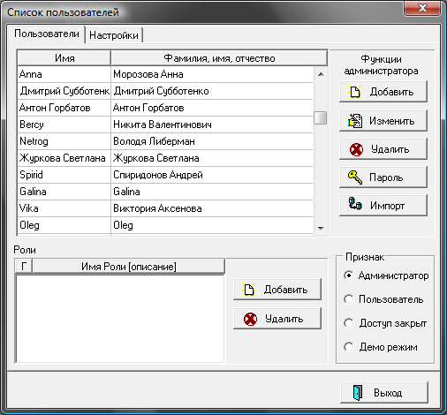
Нажмите на кнопку , и на экран будет выведена форма для выбора группы AD:
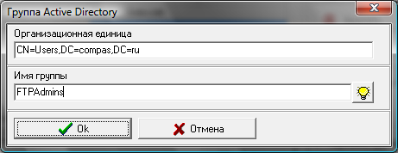

Для вывода на экран полного списка групп нажмите кнопку . Если Вы знаете имя группы, учетные записи которой необходимо импортировать, Вы можете ввести его с клавиатуры. После выбора учетные записи пользователей, отнесенные в AD к этой группе, будут импортированы в список пользователей ERP-системы "КОМПАС". По умолчанию все импортированные учетные записи имеют признак "Пользователь".
- Уточнение
- Все визуальные списки строятся только для той организационной единицы, в которой находится текущий пользователь Windows, в т.ч. и при проведении процедуры импорта учетных записей.
- Если необходимо изменить организационную единицу, то необходимо в файл kompas.ini в секцию User прописать переменную BaseOrganizationalUnut.
---- пример ----
[User]
BaseOrganizationalUnit = OU=SUB_OU,OU=ORG_UNIT,DC=DOMAIN_NAME,DC=ru
---------------------
Это можно делать, не перезапуская модуль;
- При аутентификации в Active Directory организационной единицей является только домен. Поэтому логин пользователя должен быть уникальным для всего домена в целом.

Список пользователей вызывается на экран пунктом меню Настройка / Список пользователей.
- Для каждой роли в системе присутствует возможность указать наименование группы AD:
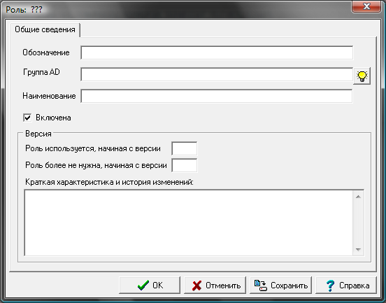
Нажмите на кнопку , и на экран будет список групп AD для выбора группы. Заполните Обозначение и Наименование группы.
Список ролей вызывается на экран пунктом меню Настройка / Менеджер ролей. Нажмите кнопку Новая роль для описания новой роли в системе или Редактировать для изменения ранее описанной роли.

Дополнения алгоритма аутентификации для учета связи системы с AD
Перед процедурой аутентификации пользователя системы выполняется проверка на соответствие пользователя системы с пользователем AD. Если соответствие имеется, и данный пользователь зарегистрирован в AD, производится соединение с базой данных. На этапе соединения с БД проводится дополнительная процедура аутентификации. Если аутентификация прошла неудачно, на экран выводится сообщение с описанием причины неудачи и работа с программой завершается.
При смене пользователя, вне зависимости от наличия или отсутствия для текущего пользователя наименования учетной записи в AD, визуализируется форма и выполняется процедура аутентификации в ERP-системе "КОМПАС" в обычном порядке.

Определение списка ролей на основе информации о пользователе из AD
Для пользователя, учетная запись которого сформирована импортом учетной записи AD, список ролей определяется автоматически. Такому пользователю присваиваются те роли, для которых указаны группы AD, в которые входит указанная учетная запись в AD. В списке пользователей для импортированных из AD учетных записей настройка «Роли» недоступна, так как роли определяются динамически в процессе аутентификации по группам AD.
Для пользователя, для которого не указано наименование учетной записи в AD, список ролей определяется обычным образом.

Отчет, визуализирующий в виде запросной формы полный список наименований ролей с указанием описания роли и наименования группы в AD
В системе реализован отчет, визуализирующий полный список наименований ролей с указанием описания роли и наименования группы в AD:
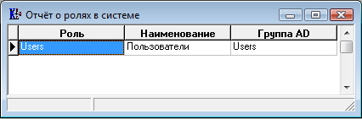
Отчет строится по запросу Отчеты.REP_ROLELIST. Вывод отчета на экран производится выбором пункта меню Настройка / Запросы, отчеты / Отчет о ролях в системе. Напечатать отчет можно, нажав кнопку на панели инструментов.

Запрос для проверки целостности аудита
В системе реализован запрос Отчеты.REP_INTEGRITY, находящий и визуализирующий (без возможности редактирования данных) пропуски в ключевом значении журнала аудита. Запрос возвращает множество ключевых значений, каждое из которых представляет собой начало пропусков автогенерируемого значения ключевого поля. Вызов формы, визуализирующей данные отчета, производится выбором пункта меню Настройка / Запросы, отчеты / Отчет о целостности журнала аудита.

Запрос, возвращающий все характеристики журнала аудита для тех типов основных операций, которые относятся к изменению данных в системе
В системе реализован запрос Отчеты.REP_USEREDTDATA, находящий и визуализирующий в виде запросной формы информацию об изменении данных в системе. Запрос возвращает все характеристики журнала аудита для тех типов основных операций, которые относятся к изменению данных в системе. Вызов формы, визуализирующей данные отчета, производится выбором пункта меню Настройка / Запросы, отчеты / Отчет об изменениях данных пользователями.
В связи с возможным большим объемом данных, перед показом формы необходимо уточнить промежуток времени, за который будет показан отчет:

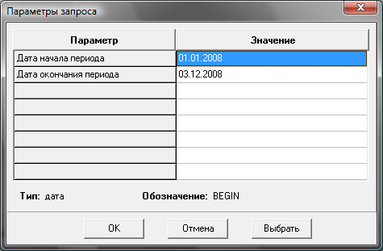
После уточнения дат на экран выводятся данные отчета:
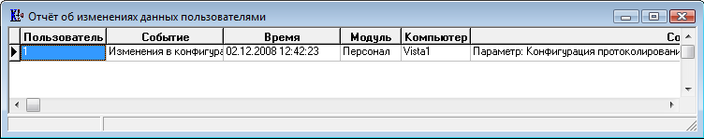
Напечатать отчет можно, нажав кнопку на панели инструментов.

Запрос, визуализирующий информацию о действиях администратора в системе за период времени
В системе реализован запрос Отчеты.REP_ACCESSADM, находящий и визуализирующий информацию о действиях администратора в системе за период времени. Запрос возвращает все характеристики журнала аудита для тех действий, которые были выполнены пользователем с признаком «Администратор» за указанный период времени. Вызов формы, визуализирующей данные отчета, производится выбором пункта меню Настройка / Запросы, отчеты / Отчет о действиях администратора.
В связи с возможным большим объемом данных, перед показом формы необходимо уточнить промежуток времени, за который будет показан отчет:

После уточнения дат на экран выводятся данные отчета:
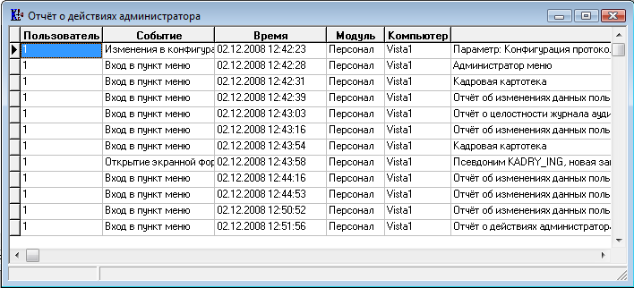
Напечатать отчет можно, нажав кнопку на панели инструментов.

